Peredaran Darah Besar Dan Kecil Memakai

Keterangan

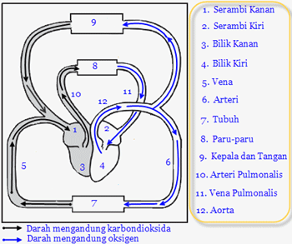

**1.Serambi Kanan**

**2.Serambi Kiri**

**3.Bilik Kanan**

**4.Bilik Kiri**

**5.Vena**

**6.Arteri**

**7.Tubuh**

**8.Paru-Paru**

**9.Kepala Dan Tangan**

**10.Arteri Vulmonalis**

**11.Vena Pulmonalis**

**12.Aorta**

Peredaran Darah Besar Dan Kecil Tanpa

Keterangan

